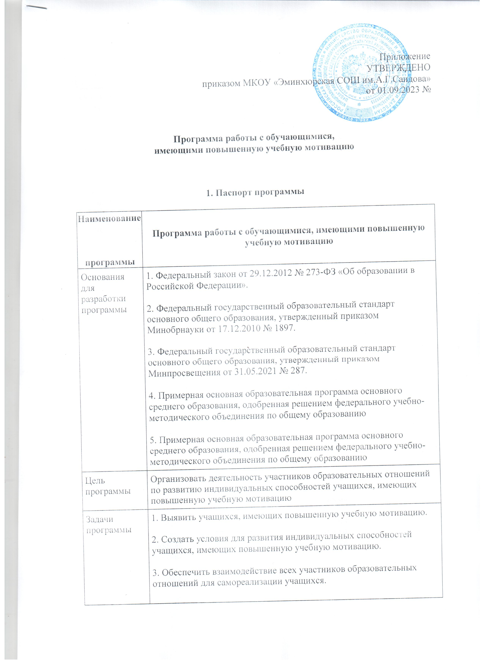

Основные  разработчики  программы | Заместитель директора по учебно-воспитательной работе (УВР).  Руководители школьных методических объединений (МО) или предметных кафедр.  Педагог-психолог.
Сроки  реализации | 2022/24 учебный год
Ожидаемые  результаты | 1. Качественные показатели:  - повышение качества образовательных результатов;  - разработка и реализация индивидуальных образовательных траекторий для учащихся, имеющих повышенную учебную мотивацию;  - создание сетевого взаимодействия с другими ОО для самореализации учащихся;  - социализация и развитие деловых качеств личности учащегося
2. Количественные показатели:
- увеличение показателей среднего балла государственной итоговой аттестации (ГИА);
- увеличение числа участников, призеров, победителей олимпиад, конкурсов различного уровня;
- увеличение числа обучающихся, занимающихся в кружках и секциях дополнительного образования

2. Аналитико-прогностическое обоснование программы
2.1. Анализ внешних факторов, влияющих на учебную мотивацию школьников
Администрация и педагогический коллектив школы провели анализ, который помогает выявить политические, экономические, социальные и технологические факторы внешней среды. Положительные и отрицательные факторы внешней среды, влияющие на учебную мотивацию школьников, – в таблице 1.
Таблица 1. Факторы внешней среды, которые влияют на учебную мотивацию школьников
Факторы | Положительные | Отрицательные
Политические | Создание условий для самореализации личности ребенка определяется ФГОС | Удовлетворение индивидуальных образовательных возможностей обучающегося ограничено материальными возможностями школы и родителей
Экономические | Наличие высококвалифицированных педагогов, эффективная система финансирования школы | Низкий уровень жизни общества, отсутствие профессиональных ориентиров и стремления к самосовершенствованию
Социальные | Развитие олимпиадного и конкурсного движения, системы дополнительного образования | Отсутствие целеполагания, жизненных ориентиров в семье и социальном окружении школьника
Технологические | Применение современных образовательных технологий для формирования устойчивого познавательного интереса, построение индивидуальной траектории образования для личностного роста школьника | Ориентация обучающихся и педагогов на успешную сдачу ГИА может привести к недостаточному освоению и использованию других технологий и методик, что повлечет снижение учебной мотивации
Вывод: анализ определяет основные аспекты, влияющие на развитие учебной мотивации. Необходимо создать условия для оптимального сочетания индивидуальных возможностей обучающихся с возможностями школы для вовлечения учащихся в активную образовательную деятельность.
2.2. Анализ перспектив повышения учебной мотивации школьников
Администрация и педагогический коллектив провели анализ, чтобы выявить сильные стороны, слабые стороны, возможности и угрозы повышения мотивации школьников, – таблица 2.
Таблица 2. Перспективы повышения учебной мотивации школьников
Сильные стороны | Слабые стороны | Благоприятные  возможности | Риски
В ОО разработана основная образовательная программа, в которой определяются личностные результаты обучающихся | Недостаточное материально-техническое оснащение образовательного процесса для удовлетворения образовательных возможностей обучающихся | Разработка методики и инструментария мониторинга успешности освоения ООП | Изменение социально-экономической ситуации
Созданы условия для развития УУД, включая формирование компетенций обучающихся в области  использования ИКТ, учебно-исследовательской и проектной деятельности | Недостаточное материально-техническое оснащение образовательного процесса для удовлетворения образовательных возможностей обучающихся |  | Отсутствие необходимых условий для образовательной деятельности по запросам участников образовательных отношений
Реализованы  инновационные  образовательные  технологии в  образовательной  деятельности | Недостаточное  владение  активными  методами  обучения для  повышения  учебной мотивации |  | Непонимание педагогами  необходимости профессионального  роста и самосовершенствования
Школа укомплектована  профессионально  работающими  педагогами,  мотивированными на  высокие  образовательные  результаты | Увеличение доли  работающих  педагогов  пенсионного  возраста; уровень заработной платы ниже средней по  экономике  региона;  профессиональное выгорание;  незащищенность педагога перед  субъектами  образовательных отношений | Непрерывное  педагогическое  образование,  повышение  квалификации  педагогических  работников | Отток молодых кадров из-за низкой профессиональной мотивации
Разработан план функционирования внутренней  системы оценки качества  образования, в котором есть  мероприятия по работе с  высокомотивированными  учащимися | Невысокие  результаты  успеваемости  учащихся и  результаты ГИА,  низкие показатели ВПР,  предметных  олимпиад | Планирование  деятельности по  развитию  индивидуальных  образовательных возможностей  обучающегося | Низкая учебная мотивация  обучающихся
Высока  удовлетворенность  участников  образовательного  процесса качеством  образовательных услуг | Недостаточно  развитые  способы оценки  метапредметных и личностных  результатов  учебной  деятельности,  непонимание  результативности формирования  портфолио | Изменение  системы  оценивания, учет качественных  изменений,  происходящих у  участников  образовательного процесса | Увеличение количества детей с  низкими показателями личностного роста
2.3. Оценка благоприятных возможностей программы работы с обучающимися, имеющими повышенную учебную мотивацию
1. Высокая вероятность. Улучшение материально-технического оснащения образовательного процесса создаст условия для выполнения требований к реализации ООП ООО; индивидуальные образовательные траектории позволят удовлетворить высокие познавательные запросы обучающихся.
2. Средняя вероятность. Расширение возможностей диалогового взаимодействия учителей и родителей учащихся; создание культурно-образовательных центров расширит возможности для самореализации учащихся в различных направлениях образовательной деятельности.
3. Низкая вероятность. Существенное усиление влияния ОО как общественной организации на социум в населенном пункте.

2.4. Оценка рисков программы
1. Средняя вероятность. Невысокие результаты успеваемости учащихся и результаты ГИА, низкие показатели ВПР, предметных олимпиад, увеличение количества школьников с низкими показателями личностного роста.
2. Низкая вероятность. Изменение социально-экономической ситуации; препятствия незапланированного стихийного характера.
Вывод: основными направлениями деятельности ОО по развитию учебной мотивации учащихся являются:
- повышение уровня профессиональной компетенции учителя;
- материально-техническое обеспечение образовательной деятельности;
- разработка индивидуальных образовательных траекторий для школьников, имеющих повышенную учебную мотивацию;
- вовлечение учащихся в систему дополнительного образования;
- развитие партнерства с другими ОО для реализации социальных ожиданий обучающихся;
- привлечение консультантов, экспертов и научных руководителей.

3. Основные мероприятия по реализации программы
Содержание | Планируемый результат | Сроки | Ответственный
Работа с учащимися, имеющими повышенную учебную мотивацию
Исследовать учебные  потребности мотивированных учащихся | Получить оперативную  информацию | Октябрь,  январь | Заместитель  директора по УВР
Выявить потребности  мотивированных учащихся для развития творческих  возможностей | Запланировать систему  внеурочной деятельности,  дополнительного образования | Май–июнь | Заместитель  директора по УВР
Проанализировать, как учащиеся понимают собственные интеллектуальные процессы  (что и как я делаю) | Обобщить результаты  психологических тренингов,  тестирования, анкетирования | В течение  года | Педагог-психолог
Разработать индивидуальные образовательные траектории для учащихся с повышенной учебной мотивацией | Запланировать индивидуальную  работу с учащимися | В течение  года | Учитель-  предметник,  классный  руководитель
Проанализировать достижения учащихся через формирование портфолио | Получить объективную  информацию об успехах  учащегося | В течение  года | Классный  руководитель
Проанализировать, как ученики умеют ставить цель любой учебной деятельности, в том числе цель урока и каждой его части | Обобщить результаты  посещенных уроков, карты успешности | В течение  года | Заместитель  директора по УВР,  руководители МО
Организовать консультационную работу с участниками Всероссийской олимпиады школьников (ВсОШ) по вопросам подготовки и процедуре  проведения олимпиады | Обеспечить информационную  поддержку участников  олимпиады | В течение  года | Заместитель  директора по УВР,  учителя-  предметники
Организовать деятельность по подготовке мотивированных учащихся к ВсОШ | Разработать индивидуальные  образовательные траектории  для учащихся, которые показали высокие результаты на олимпиаде прошлого года | Сентябрь | Заместитель  директора по УВР,  учителя-  предметники
Проинформировать учеников о перечне олимпиад и конкурсов.  Выявить олимпиады и конкурсы, в которых планируют участвовать  обучающиеся, через  анкетирование, собеседование с обучающимися и их родителями, составить списки обучающихся по предметам и олимпиадам | Составить банк данных  участников олимпиад | Сентябрь | Заместитель  директора по УВР,  учителя-  предметники
Организовать участие  школьников в олимпиадах,  конкурсах, конференциях, в том числе дистанционных,  предметных неделях,  интеллектуальных марафонах | Поощрить успешное  продвижение учащихся | В течение  года | Заместитель  директора по УВР,  классный  руководитель
Организовать учебно-  исследовательскую деятельность с учащимися через проблемные уроки и внеурочную деятельность | Разработать и провести  учебные исследования,  семинары, практические  занятия, интеллектуальные  марафоны, конференции и др. | В течение  года | Заместитель  директора по УВР,  учителя-  предметники
Организовать психолого-  педагогическую поддержку  участников олимпиадного  движения | Сформировать устойчивое  стремление к достижению  высоких результатов | В течение  года | Педагог-психолог
Организовать взаимодействие с социальными и профессиональными структурами с целью  профориентации выпускников | Выявить профессиональные  интересы учащихся | В течение  года | Заместитель  директора по УВР,  классный  руководитель
Привлечь учащихся с  повышенной учебной мотивацией к мероприятиям в рамках предметных недель | Организовать образовательные  квесты, предметные экспедиции, встречи с представителями науки и образования, экскурсии  в учреждения науки и  образования | В течение  года | Руководители МО, учителя-  предметники
Работа с педагогическими работниками
Проанализировать, как учитель на учебных занятиях предлагает индивидуальные задания повышенной сложности | Вовлечь мотивированных  школьников в учебную  деятельность на повышенном уровне сложности | В течение  года | Заместитель  директора по УВР
Выявить, как учитель вовлекает учащихся в разнообразную проектную деятельность | Получить проектный результат, возможность обучающихся посмотреть на различные проблемы с позиции ученых,  занимающихся научными  исследованиями | В течение  года | Учителя-  предметники
Проанализировать, как учитель создает ситуацию успешности на занятиях | Внедрить в деятельность школы карту эффективности учебного занятия | В течение  года | Заместитель  директора по УВР
Организовать методическую  работу с учителями по работе с мотивированными учащимися | Разработать и провести семинар-практикум по распространению лучшего опыта работы с учащимися, имеющими высокую учебную мотивацию | В течение  года | Заместитель  директора по УВР,  руководители МО
Повысить профессиональный уровень учителей для работы с  высокомотивированными  учащимися | Организовать разбор заданий  олимпиадного цикла на  заседаниях МО | Ноябрь | Заместитель  директора по УВР
Проконтролировать, как учителя включают в уроки и внеурочную деятельность задания олимпиадного цикла | Проанализировать учебные занятия | В течение  года | Заместитель  директора по УВР
Организовать повышение  квалификации учителей по вопросам подготовки к  олимпиадам через курсовую подготовку | Сформировать план курсовой подготовки | Март | Заместитель  директора по УВР
Подготовить педагогический  совет по результативности  участия школьников в олимпиаде | Разработать план проведения педсовета, провести педсовет и  проконтролировать, как педагоги выполняют решение педсовета | Апрель | Заместитель  директора по УВР
Выяснить, как учитель готовит мотивированных учащихся к ГИА | Проанализировать результаты тренировочных и диагностических работ учащихся с высокой мотивацией | В течение  года | Заместитель  директора по УВР
Работа с родителями учащихся
Организовать консультации для родителей по выработке  индивидуальных образовательных траекторий  мотивированных учащихся | Разработать индивидуальные  образовательные траектории | В течение  года | Заместитель  директора по УВР
Обеспечить систему работы по информированию родителей об итогах предметных олимпиад и  конкурсов | Разместить на официальном  сайте ОО, информационном  стенде итоги олимпиад и  интеллектуальных конкурсов | В течение  года | Заместитель  директора по УВР
Организовать лекторий для родителей по ознакомлению с особенностями обучения и воспитания одаренных и  мотивированных детей | Разработать и реализовать курс лекций | Сентябрь | Педагог-психолог,  классные  руководители
Повышение эффективности управления
Разработать программу работы с учащимися, имеющими повышенную учебную мотивацию | Запланировать  образовательную деятельность | Июнь | Заместитель  директора по УВР
Сформировать банк данных о  семьях учащихся с повышенной учебной мотивацией | Систематизировать  информацию о семьях учащихся | В течение  года | Социальный  педагог
Подготовить педагогический  совет по работе с  высокомотивированными  учащимися | Запланировать и провести  педсоветы, проконтролировать,  как педагоги выполняют  решение педсовета | По плану  ВШК | Заместитель  директора по УВР
Включить в положение о  внутренней системе оценки  качества образования раздел о работе с учащимися, имеющими повышенную учебную мотивацию | Запланировать  образовательную деятельность | Август | Заместитель  директора по УВР
Проконтролировать  формирование фонда оценочных средств для проведения текущего контроля успеваемости  и промежуточной аттестации | Выявить наличие оценочных  средств с разным уровнем  сложности | В течение  года | Заместитель  директора по УВР
Разработать в программе  повышения качества  образования подпрограмму по работе с учащимися, имеющими повышенную учебную мотивацию | Запланировать  образовательную деятельность | Июнь–  август | Заместитель  директора по УВР
Выявить предпочтения учащихся для реализации учебно-исследовательской  деятельности, изучения  предметов на повышенном  уровне | Организовать факультативные  занятия, предполагающие  углубленное изучение предмета | Апрель | Заместитель  директора по УВР
Оценить материально-  техническое и информационное  обеспечение образовательного  процесса | Выявить наличие необходимых условий для комфортного образования | Май–июнь | Заместитель  директора по УВР
Организовать проведение  школьного тура ВсОШ | Запланировать деятельность по  выявлению и участию  мотивированных учащихся в  предметных олимпиадах | Октябрь | Заместитель  директора по УВР
Организовать работу школьного научного общества учащихся (НОУ) | Разработать план НОУ,  представить результаты  проектной и исследовательской  деятельности учащихся | В течение  года | Заместитель  директора по УВР
Провести заседание школьных МО по работе с  мотивированными учащимися | Ознакомить с педагогическими  приемами, технологиями,  помогающими учителю работать с высокомотивированными учащимися | Апрель–  май | Заместитель  директора по УВР,  руководители МО
Прогнозировать результаты  государственной аттестации  учащихся, имеющих повышенную мотивацию | Запланировать работу с  выпускниками – претендентами  на получение аттестата особого образца | В течение  года | Заместитель  директора по УВР
Выявить ресурсы, необходимые для обеспечения качества  подготовки обучающихся к выбранным ими курсам учебного плана | Обеспечить необходимыми  ресурсами реализацию учебного плана в части, формируемой ОО  (курсов по выбору) | Май–  август | Руководитель ОО,  заместитель  директора по УВР, завхоз
Организовать образовательное  пространство ОО для работы с мотивированными учащимися | Разработать учебные планы,  планы внеурочной  деятельности, индивидуальные  образовательные траектории, расписание занятий и др. | Август–  сентябрь | Заместитель  директора по УВР
Проанализировать текущую,  промежуточную и итоговую  успеваемость для выявления  школьников с высокими  учебными показателями | Выявить результаты учебной  деятельности мотивированных  учащихся | В течение  года | Заместитель  директора по УВР
4. Механизм управления программой работы с учащимися, имеющими повышенную учебную мотивацию
Управление реализацией программы предполагает создание специальной организационной структуры для осуществления управленческих функций согласно принятому распределению зон ответственности, в которую входят представители субъектов образовательной деятельности.
Директор школы обеспечивает продвижение реализации программы, ведет диалог с членами коллектива в зоне их ответственности, создает условия для развития мотивации школьников. Осуществляет деятельность по финансовому обеспечению реализации программы (использование бюджетных средств; привлечение внебюджетных ресурсов).
Педагогический совет рассматривает вопросы педагогического и методического руководства образовательной деятельностью, проведения промежуточной аттестации, определяет претендентов на получение аттестата особого образца, медалей за успехи в учении.
Заместитель директора по УВР собирает и анализирует информацию о результатах учебной деятельности школьников с повышенной учебной мотивацией, определяет совместно с МО учителей ближайшие и перспективные цели по развитию мотивации школьников, помогает разработать индивидуальные образовательные траектории для учащихся с повышенной мотивацией. Способствует развитию познавательных потребностей, способностей, духовного потенциала личности. Создает педагогически обоснованную и социально значимую систему внеклассной и внешкольной воспитательной работы, направленную на организацию учебно-исследовательской и проектной деятельности, нацеленную на самоопределение и саморазвитие личности учащегося, оказывает методическую помощь классным руководителям в организации воспитательной работы.
Методическое объединение школы рассматривает вопросы развития учебной мотивации школьников на заседаниях, развивает творчество и инициативу учителей по улучшению качества образования, организует работу по самообразованию учителей. Посещает учебные занятия в рамках предметных объединений и анализирует их с целью выявления положительного опыта работы с высокомотивированными учащимися. Разрабатывает дифференцированные контрольные работы для проведения промежуточной аттестации. Анализирует результаты образовательной деятельности по развитию мотивации школьников.
Социально-психологическая служба осуществляет диагностирование уровня мотивации школьников, анализирует результаты, вырабатывает рекомендации, проводит тренинги общения с учениками, родителями, педагогами, беседы, теоретические и практические семинары, индивидуальные и групповые консультации.

5. Ожидаемый результат реализации программы
После реализации программы работы с мотивированными обучающимися в образовательной деятельности произойдут следующие изменения:
1. Повысится количество учеников, которые достигли предметных образовательных результатов блока «Выпускник получит возможность научиться».
2. Увеличится мотивация к обучению и целенаправленной познавательной деятельности у обучающихся.
3. Повысится количество баллов учеников на ГИА и количество учеников, сдавших ГИА по предметам на максимальный балл.
4. Увеличится количество призеров и победителей олимпиад и конкурсов.
5. Возрастет способность учащихся к саморазвитию и самообразованию на основе высокой мотивации к обучению и познанию.
6. Сформируется готовность и способность к осознанному выбору и построению дальнейшей индивидуальной траектории образования на базе ориентирования в мире профессий и профессиональных предпочтений с учетом устойчивых познавательных интересов.

